Скриншоты ЛР2
Adminer: логическое удаление услуги через статус
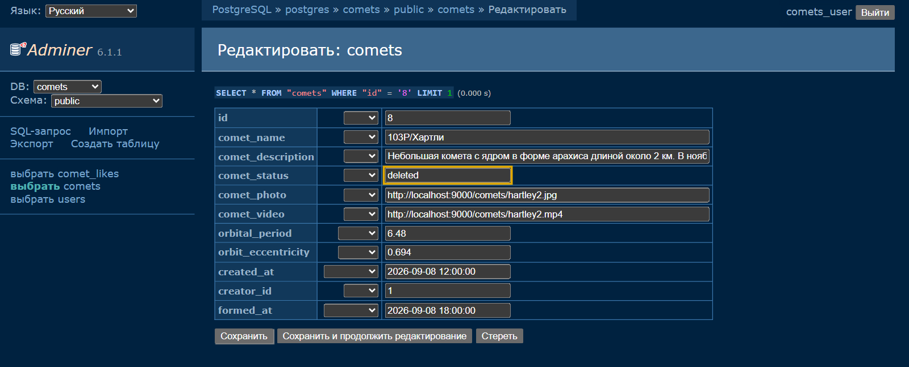
Рисунок 1 – Adminer: логическое удаление кометы 103P/Хартли — comet_status изменён на deleted
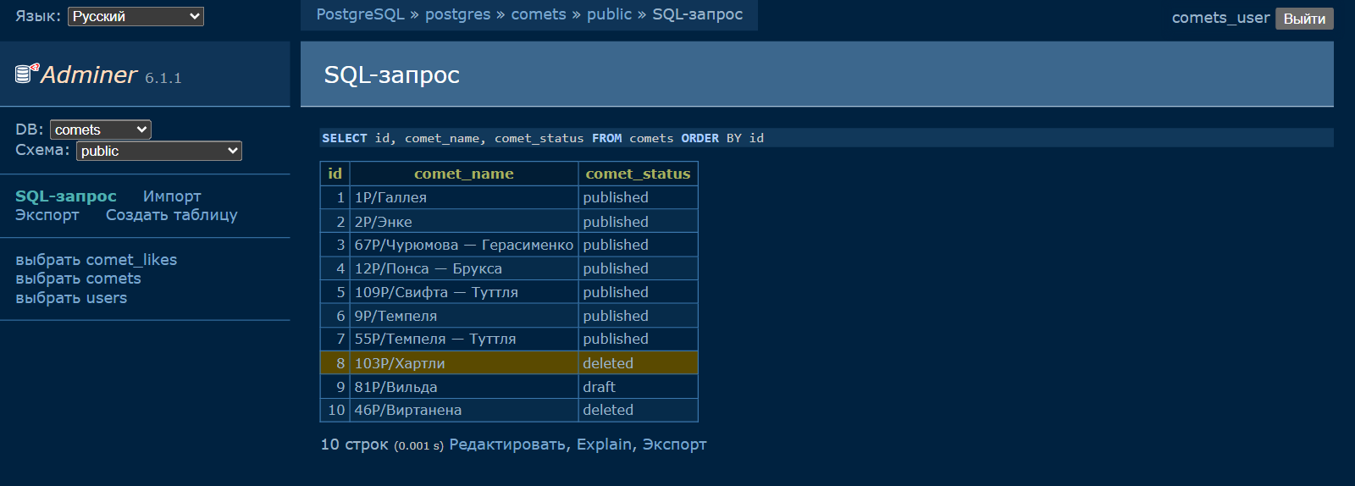
Рисунок 2 – Adminer: SELECT после удаления — 103P в статусе deleted

Приложение: поиск, удаление, url удалённой услуги
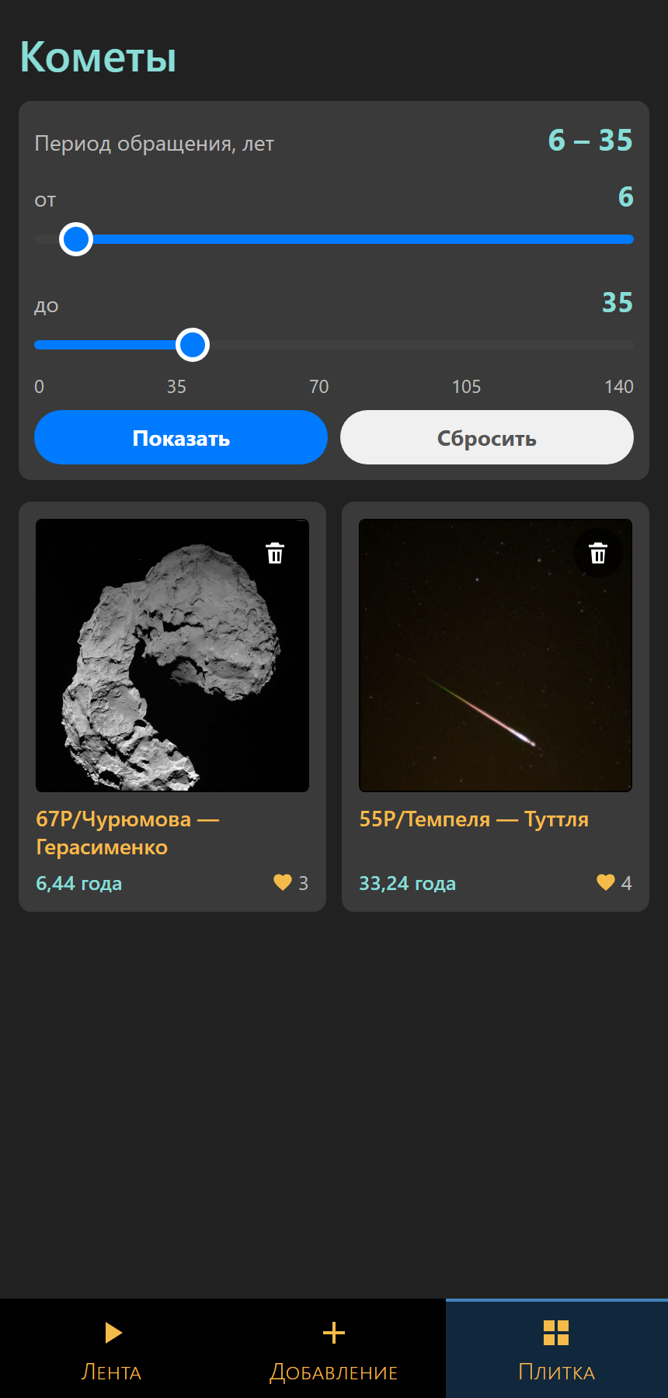
Рисунок 3 – плитка: поиск по периоду 6–35 лет, GET /comets?min_orbital_period=6&max_orbital_period=35
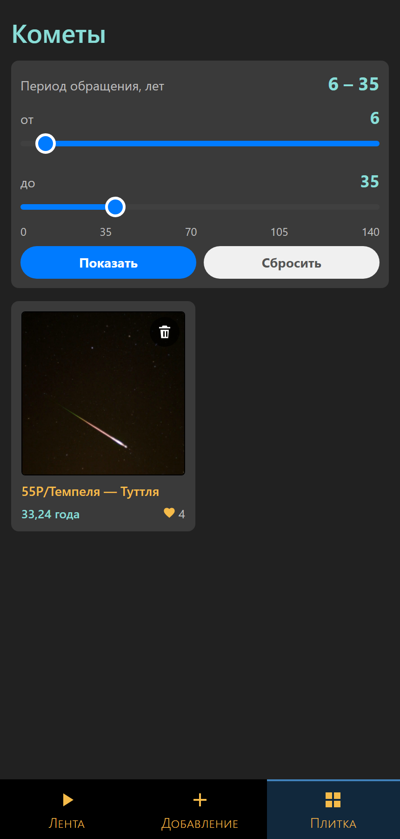
Рисунок 4 – плитка после удаления 67P кнопкой, POST /comets/3/delete (SQL UPDATE), фильтр сохранён

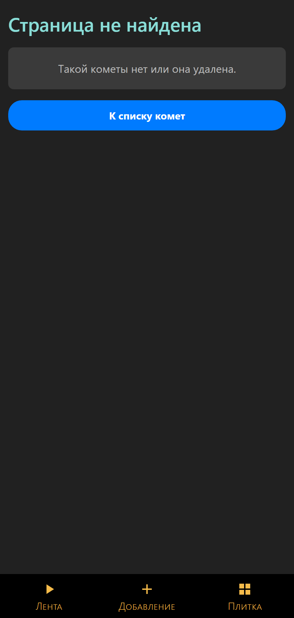
Рисунок 5 – переход по url удалённой услуги GET /comets/feed/3 — страница не найдена (404)

Приложение: добавление и публикация услуги
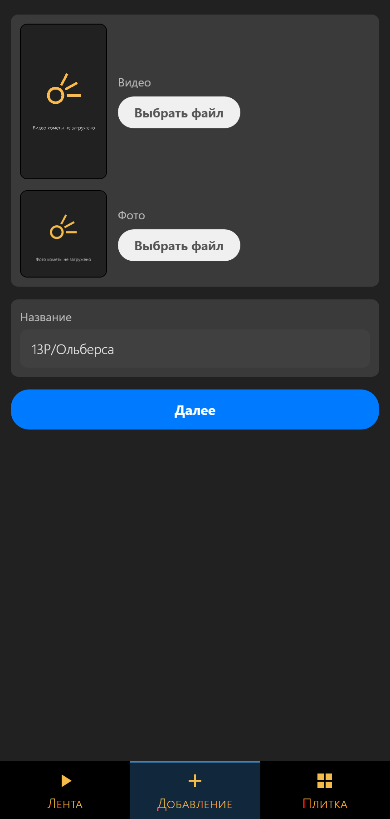
Рисунок 6 – добавление: черновика нет — название, фото, видео и кнопка «Далее»
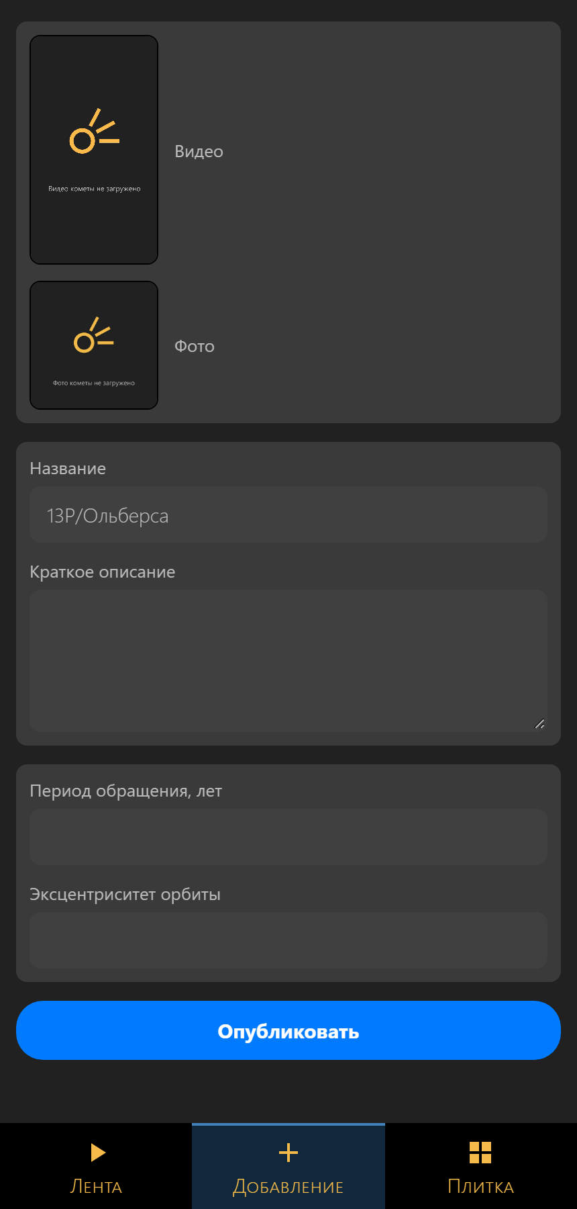
Рисунок 7 – после «Далее» (POST /comets/draft): черновик создан, форма публикации

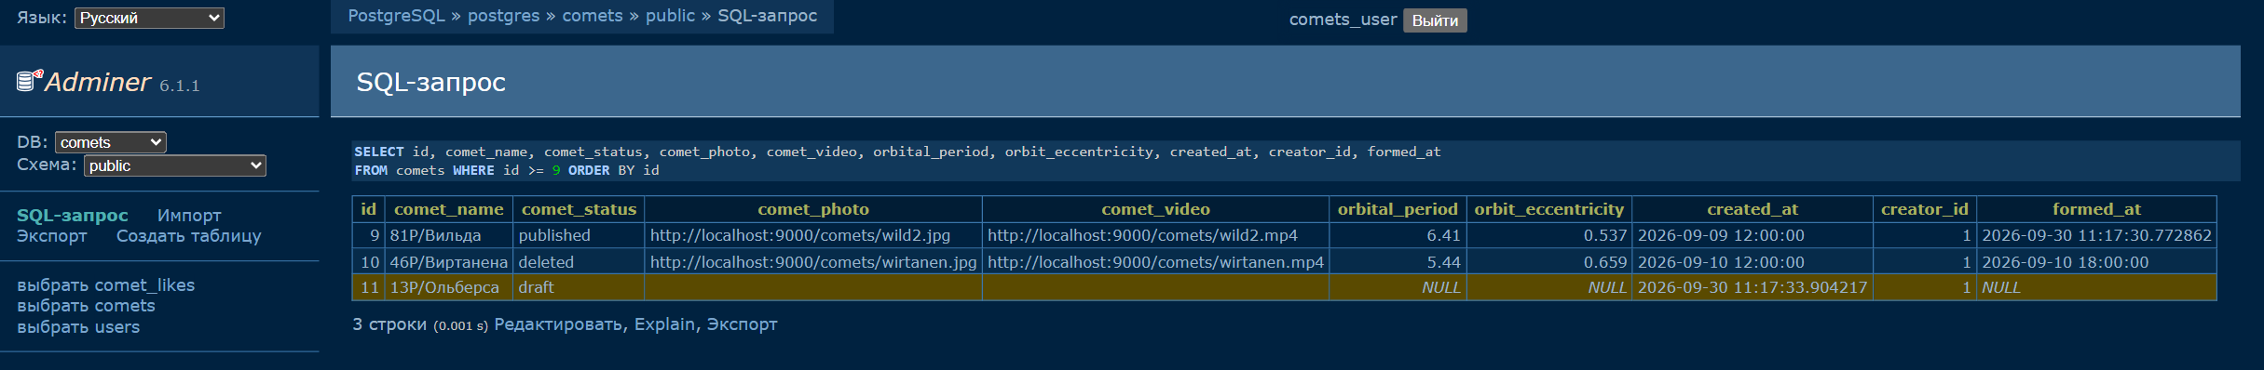
Рисунок 8 – Adminer: SELECT — новый черновик 13P/Ольберса, url фото и видео пустые, formed_at пусто
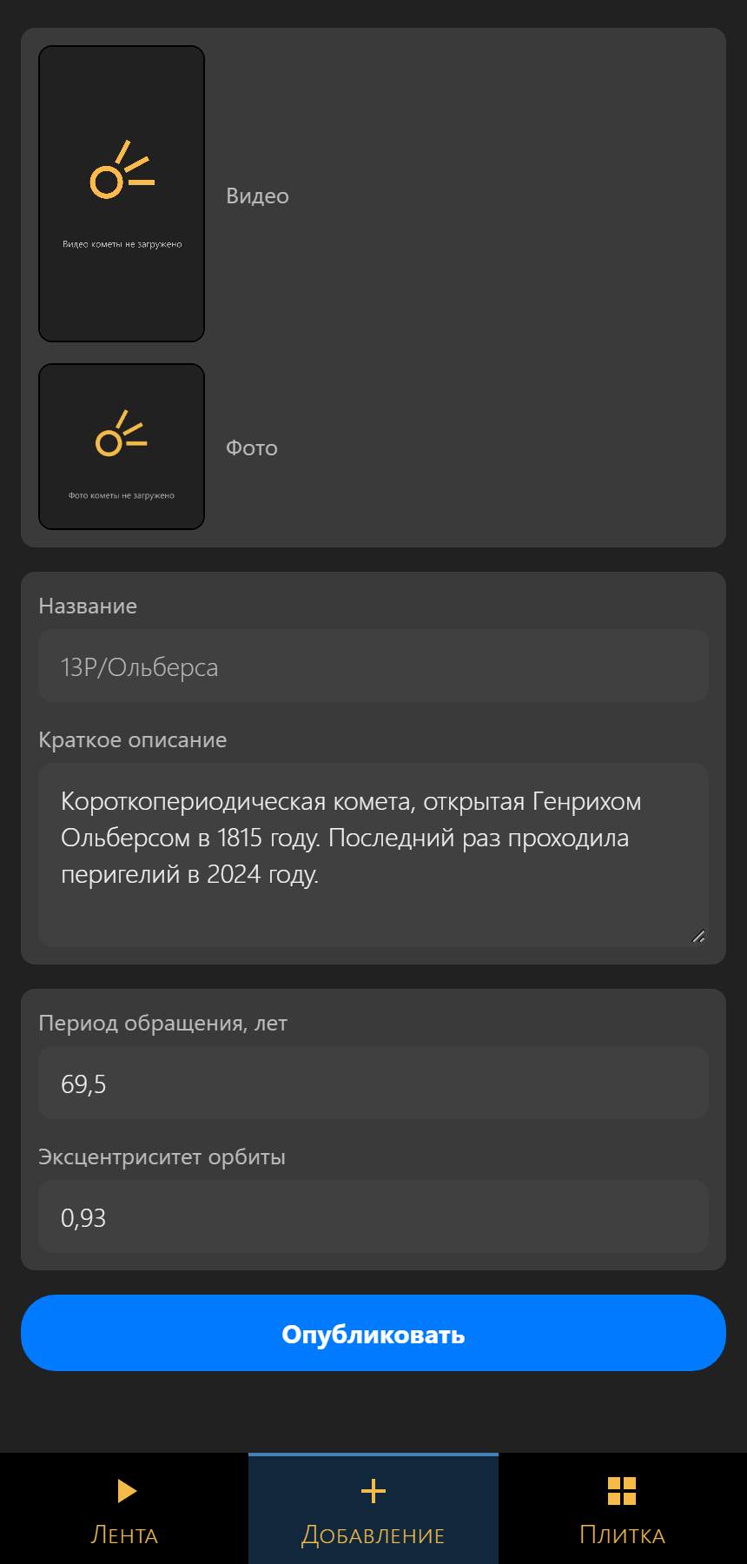
Рисунок 9 – публикация: заполнены краткое описание, период обращения и эксцентриситет

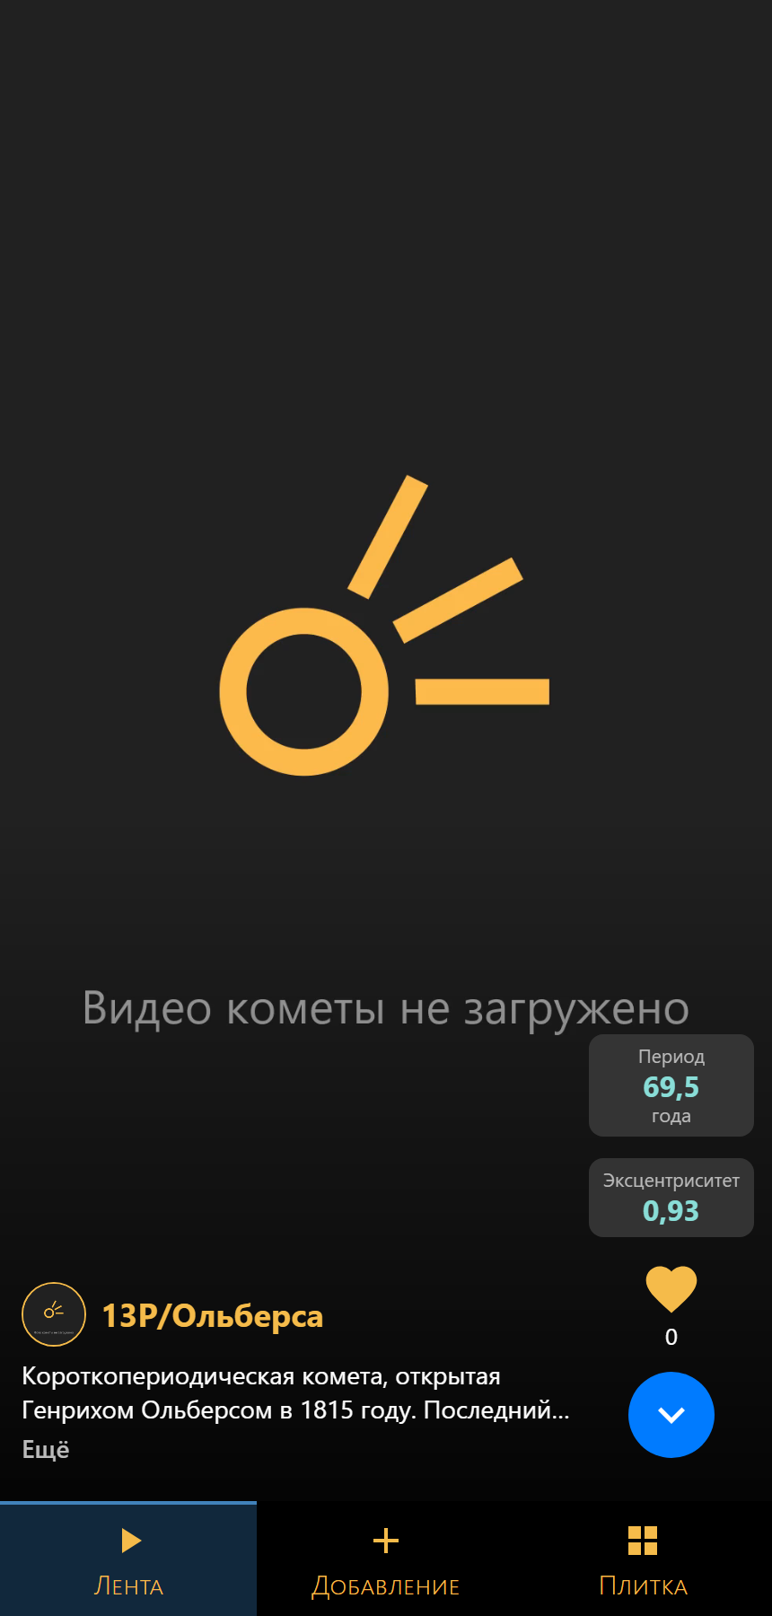
Рисунок 10 – после «Опубликовать» (POST /comets/draft/publish): комета 13P в ленте
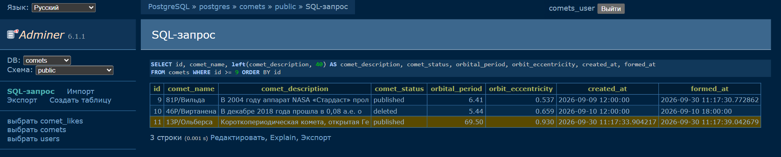
Рисунок 11 – Adminer: SELECT после публикации — статус published, заполнены поля по теме и дата формирования

Изменение полей по теме и строк м-м в БД
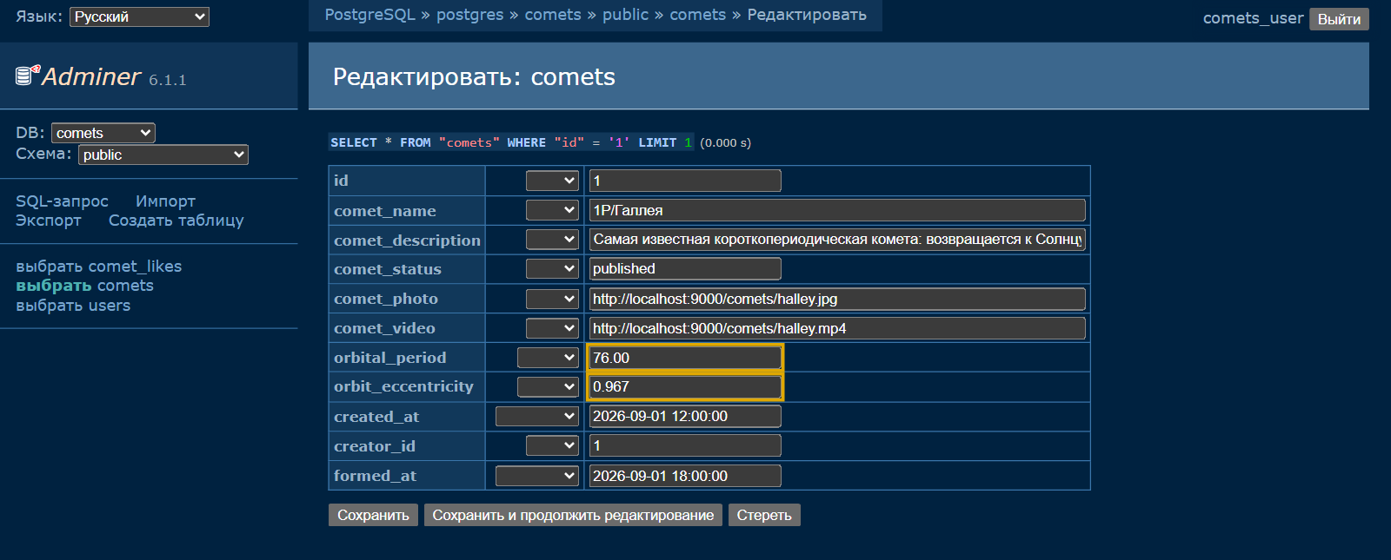
Рисунок 12 – Adminer: изменение полей по теме у 1P/Галлея — период 76,00, эксцентриситет 0,967
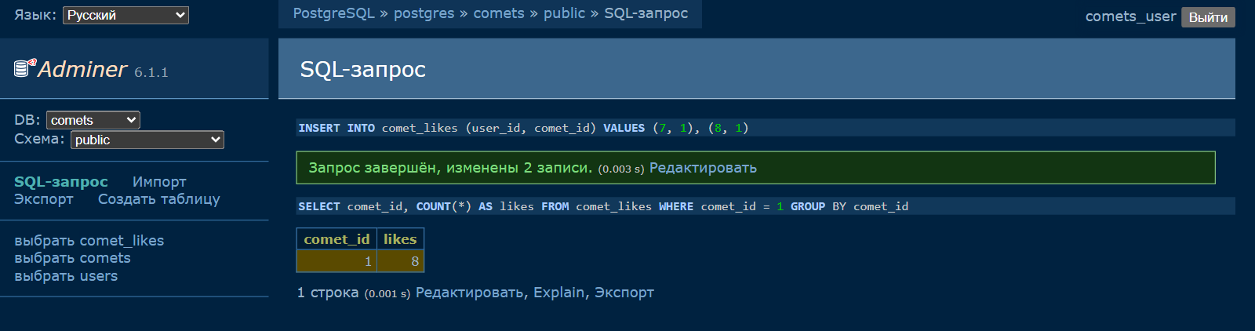
Рисунок 13 – Adminer: добавлены 2 строки в comet_likes — у Галлеи 8 лайков

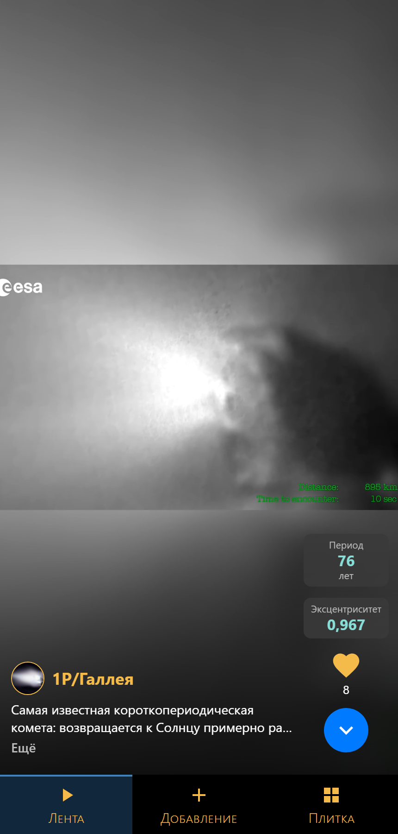
Рисунок 14 – лента 1P/Галлея: новые значения периода, эксцентриситета и количества лайков из БД

Код
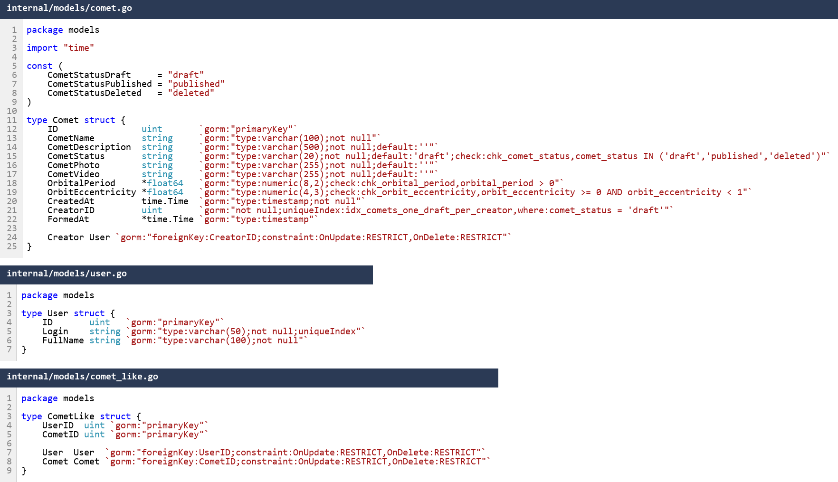
Рисунок 15 – модели (таблицы): Comet, User, CometLike

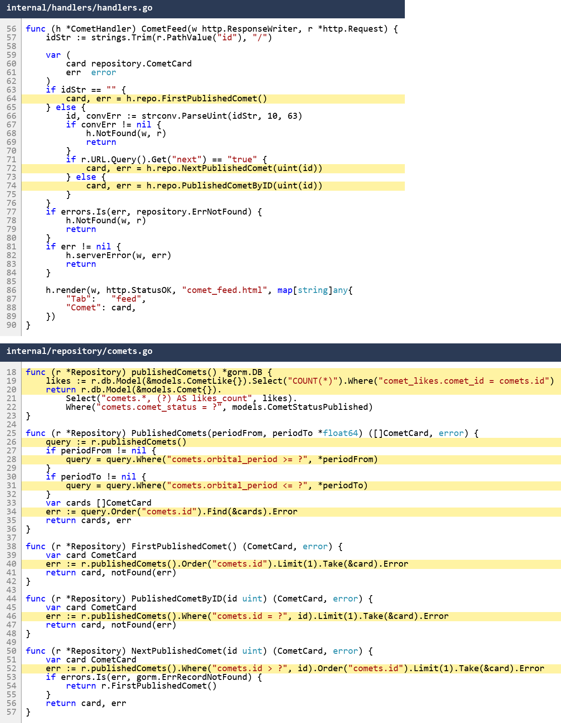
Рисунок 16 – контроллер ленты CometFeed и запросы через gORM (одна строка, LIMIT 1)

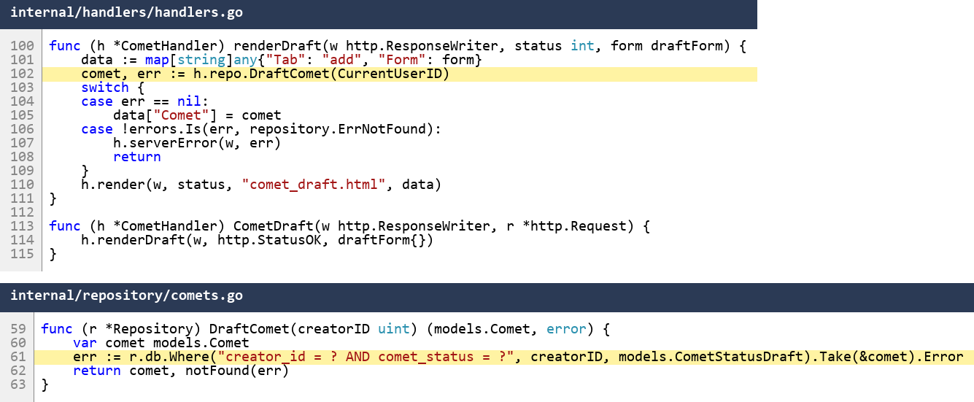
Рисунок 17 – контроллер страницы добавления CometDraft и получение черновика через gORM
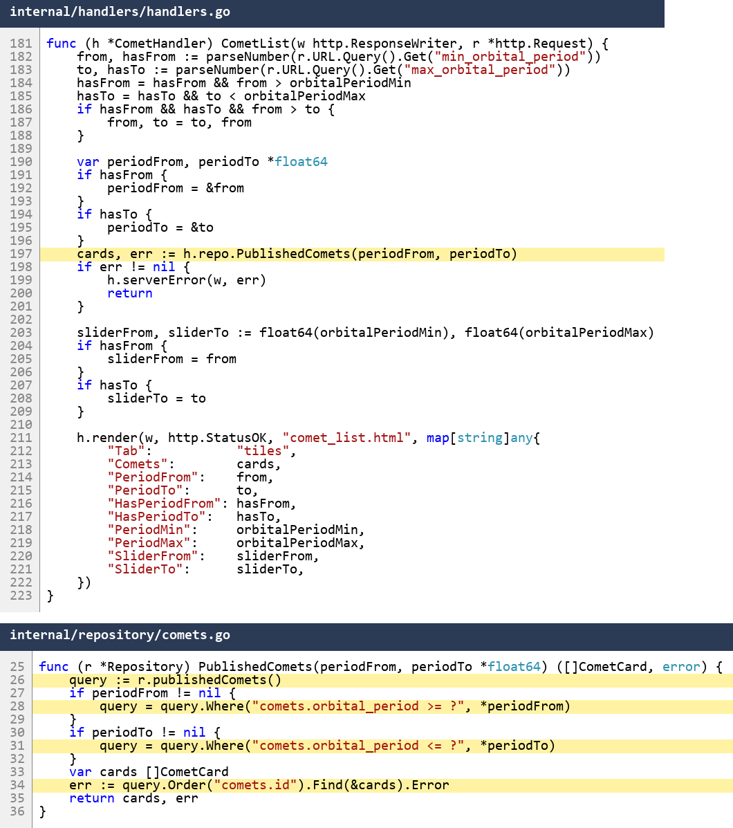
Рисунок 18 – контроллер плитки CometList и фильтрация по периоду в запросе gORM

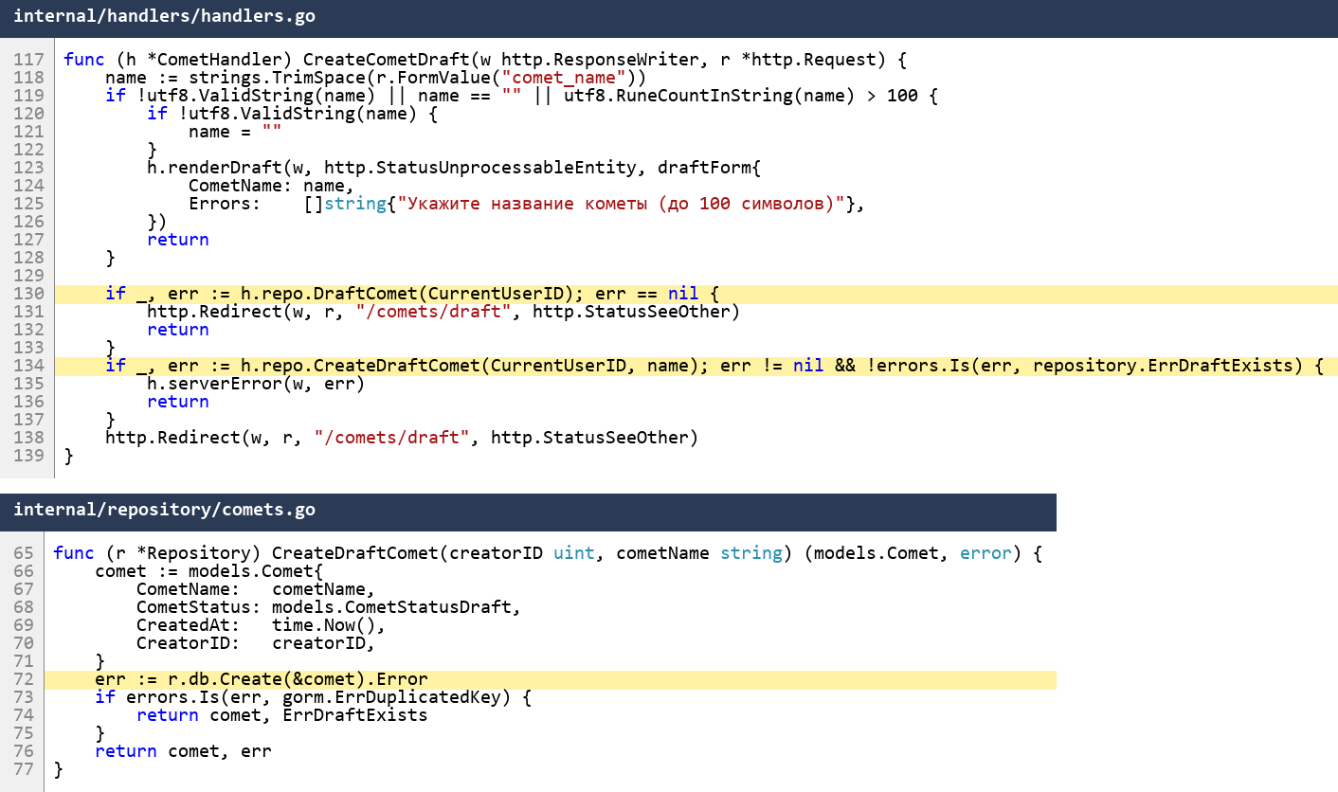
Рисунок 19 – контроллер добавления CreateCometDraft (кнопка «Далее») и создание через gORM
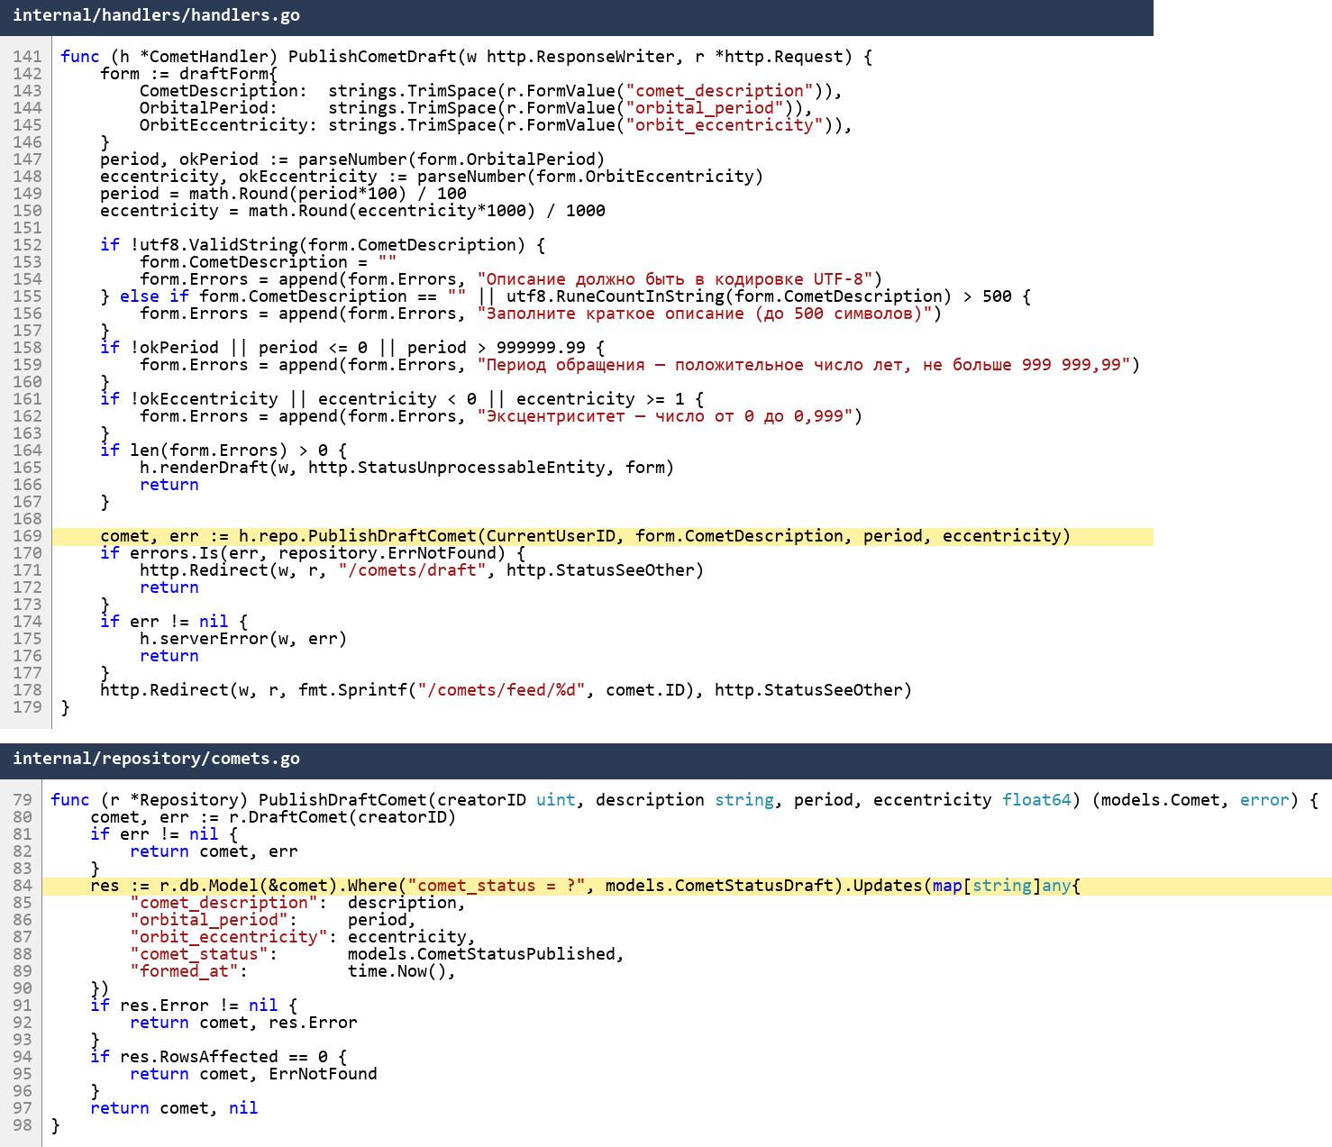
Рисунок 20 – контроллер публикации PublishCometDraft и смена статуса через gORM

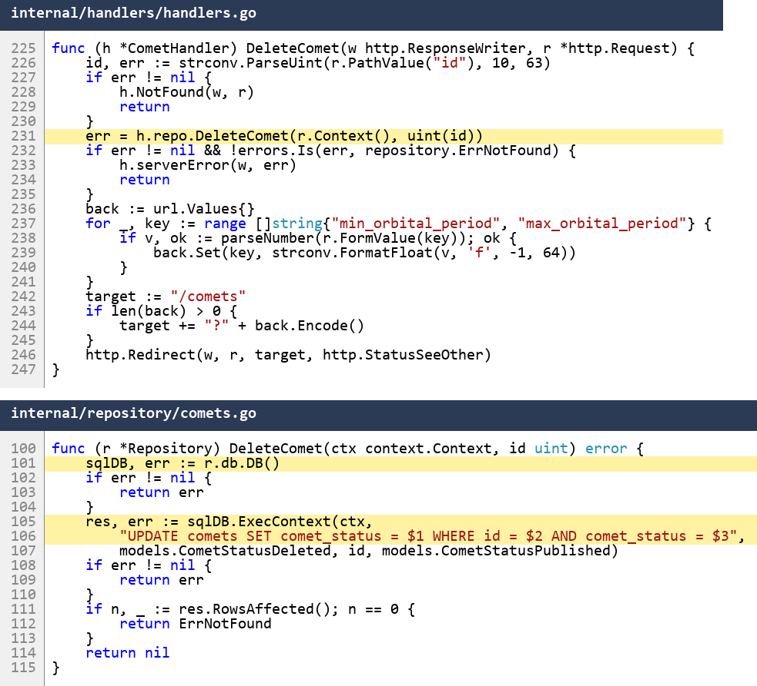
Рисунок 21 – удаление услуги DeleteComet: SQL-запрос UPDATE без ORM
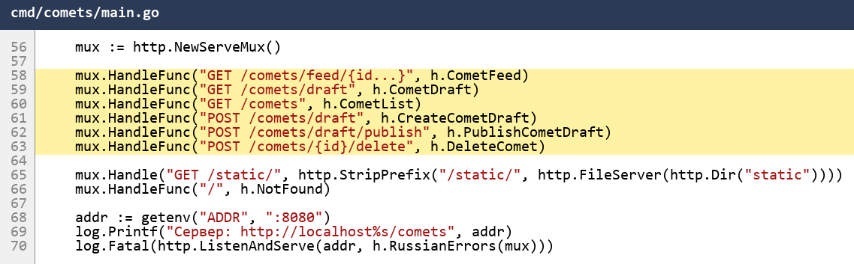
Рисунок 22 – роутинг: 6 HTTP-методов (3 GET и 3 POST)

Фото и видео по умолчанию
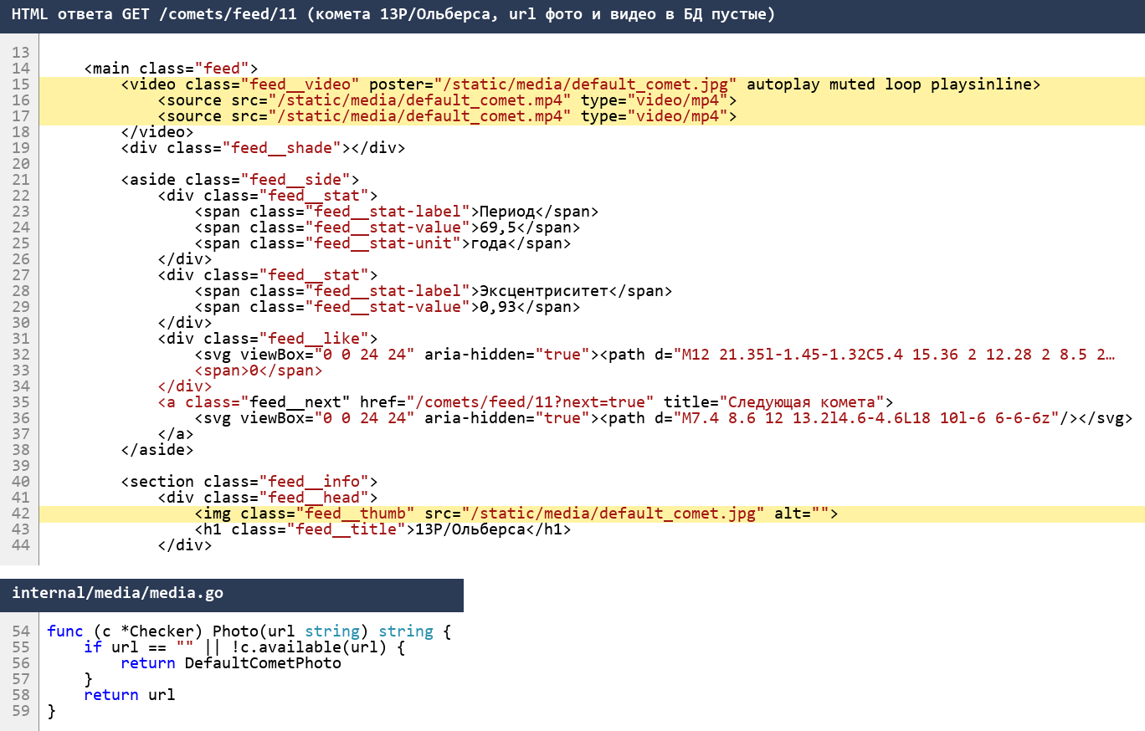
Рисунок 23 – фото и видео по умолчанию в HTML: у новой кометы url в БД пустые — подставлены /static/media/default_comet.*

ER-диаграмма
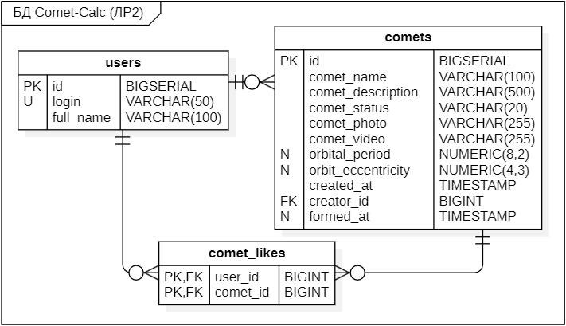Рисунок 24 – ER-диаграмма базы данных: users, comets, comet_likes

